Занимательный английский язык
(рекомендации для родителей)

Дунаева Татьяна Игоревна,
педагог дополнительного образования

Уважаемые родители, сегодня уже никому не приходится доказывать, что раннее изучение иностранных языков благотворно влияет на общее психическое развитие ребёнка, его речевые способности, развивает память и расширяет кругозор. Меня зовут Татьяна Игоревна. В Школе Радости я занимаюсь с дошкольниками по образовательной программе «Занимательный английский язык» и не устаю удивляться, насколько уникален для овладения иностранными языками дошкольный возраст, когда интенсивно формируется познание, быстро запоминается языковая информация, пластично усваивается разноязычная речь.
Эти рекомендации адресую заинтересованным родителям, которые, несмотря на постоянную занятость, найдут время поиграть с детьми, погрузиться в детский мир, проявить фантазию, доставить радость себе и ребенку.
Рекомендация 1. Организация игры
Итак, вы решили заниматься с ребенком английским языком. Отведите удобное для занятий место, где все будет под рукой: бумага, карандаши, фломастеры, игрушки, книжки с картинками. Выбирайте время, когда ребенок расположен к занятиям, а вас не отвлекают домашние дела и телефонные звонки. Занятия желательно проводить регулярно (продолжительность15-20мин).
Рекомендация 2. Основные принципы обучения
Вам и вашему ребенку предстоит не обычная игра, а игра обучающая. Чтобы достичь в этом успеха, необходимо соблюдать
Основные общие принципы:
Доступность: слова и темы должны быть близки и понятны детям.
Наглядность: Слова должны подаваться с опорой на наглядность, способную обеспечить полное понимание. Для этого должны быть подобраны соответствующие игрушки, картинки и предметы.
Повторяемость: Слова должны повторяться от занятия к занятию во всевозможных формах. Лучше запоминается информация услышанная, увиденная и произнесённая вслух.
Ассоциативность: Обращайте внимание ребёнка на слова, звучащие похоже на родном языке. (Животные - zebra, kangaroo, giraffe…, примеры из знакомых мультфильмов и сказок – Скрудж Мак Дак, Микки Маус…и др.)
Рекомендация 3. Знакомство с новыми словами
Очень важно в занимательной форме представить новые слова, сделать их изучение интересным. Новые слова на ваших занятиях могут представлять игрушечные или сказочные герои.
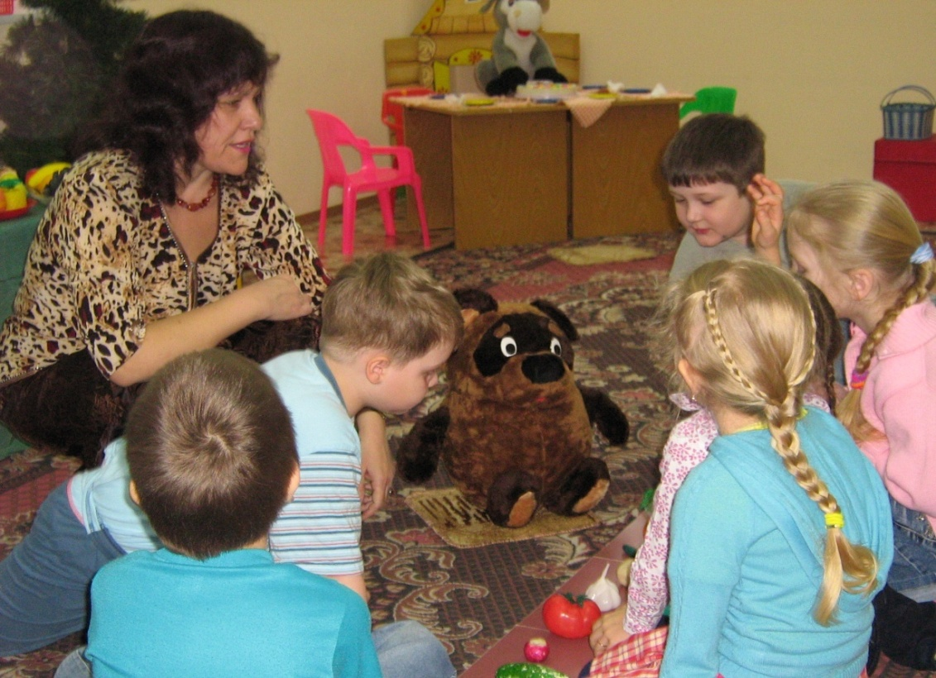

Тема «Домашние животные»
Несколько весёлых стихов для изучения английских слов:
Прилетел к нам петушок Курочка известна всем,
И сказал: “My name is cock!” По-английски кличут – hen.
Кушать хочет каждый миг Трудный вам задам вопрос:
Толстый поросенок – pig. Как назвать нам лошадь? Horse!
Целый день всё кряк, да кряк, Даже Дикенс, Дядя Дикенс
Называем утку – duck. Называл цыпляток chickens.
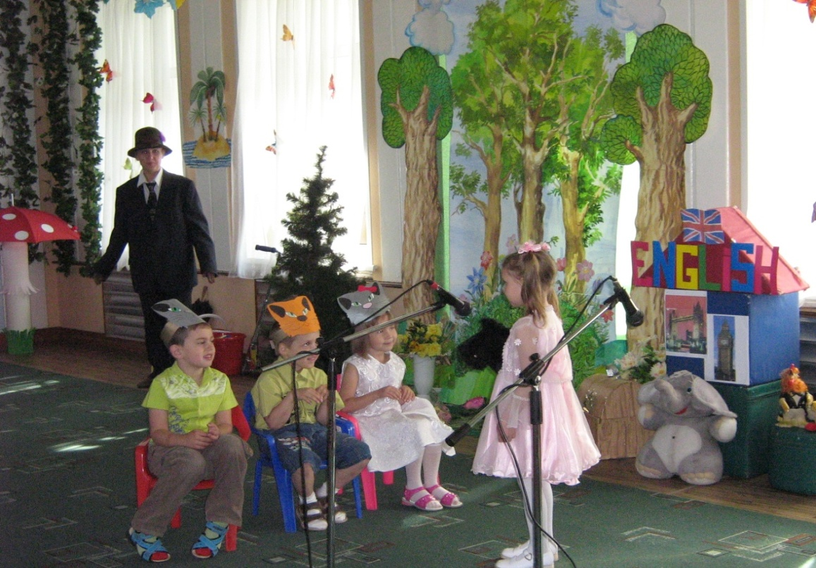

Игра с мячом «Переводчики»
При изучении английских слов очень хорошо использовать мяч, желательно большой и мягкий, надувной, который детям удобно ловить. Игра с мячом всегда вносит в занятие радость и оживление.
Задачи: Изучение новой лексики. Тренировка в ловле мяча. Развитие двигательной активности.
Ход игры: Педагог (родитель) называет по-английски изучаемое слово и бросает детям мяч. Дети, возвращая мяч, называют слово по-русски. Проверяя знания детей, «подавайте» им русские слова, дети возвращают вам английские. Далее ведущим выступает ребёнок. Игру можно проводить в форме соревнования.

Игра «Фокусы»
Задачи: Изучение новых слов. Развитие памяти и внимания.
Ход игры: Родитель (Фокусник) закрывает новые слова (игрушки) платком и один из предметов «исчезает» (или на его месте появляется другой). Фокусник произносит заклинание и снимает платок. Дети должны назвать исчезнувший предмет по-английски.
Игра: «Найди на картинке»
Задачи: Изучение новых слов и вежливой просьбы “Please, show me…”
Тренировка зрительного восприятия.
Развитие фонематического слуха.
Ход игры: Разложите на столе картинки с изображением изучаемых слов и предложите ребёнку на просьбу “Please, show me a cat!”показать картинку кошки, а на просьбу “Please, show me a frog!” показать картинку лягушки.

Желаем успехов в ваших начинаниях!

